Мусоропровод в сборе для 7-ми этажного здания  Количество загрузочных клапанов 3 (через этаж)  Тип ствола сэндвич  Количество этажей в здании 7  Тип системы мусоропровода металлический  Вид системы мусоропровода Мусоропровод в жилые дома  Наружная оболочка Оцинкованная сталь  Внутренняя оболочка Оцинкованная сталь  Наполнитель вермикулит  Гарантия 2 года  Высота этажа, м 2,8  Тип товара ствол в сборе (готовое решение)  171 700.00 без учета доставки | 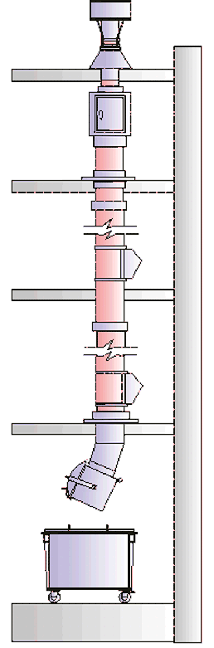 | Ствол мусоропровода в сборе для 7-ми этажей. Тип ствола - сэндвич трехслойный. Количество секций ствола подобрано из расчета толщины межэтажных плит-перекрытий до 0,2м. Загрузочные клапаны устанавливаются через этаж. Дополнительное количество загрузочных клапанов возможно добавить в смету по Вашему запросу. НДС входит в цену оборудования! Продукция сертифицирована и снабжена техническими паспортами.
Мусоропровод в сборе для 9-ти этажного здания  Количество загрузочных клапанов 4 (через этаж)  Тип ствола сэндвич  Количество этажей в здании 9  Тип системы мусоропровода металлический  Вид системы мусоропровода Мусоропровод в жилые дома  Наружная оболочка Оцинкованная сталь  Внутренняя оболочка Оцинкованная сталь  Наполнитель вермикулит  Гарантия 2 года  Высота этажа, м 2,8  Тип товара ствол в сборе (готовое решение)  200 200.00 без учета доставки |  | Ствол мусоропровода в сборе для 9-ти этажей. Тип ствола - сэндвич трехслойный. Количество секций ствола подобрано из расчета толщины межэтажных плит-перекрытий до 0,2м. Загрузочные клапаны устанавливаются через этаж. Дополнительное количество загрузочных клапанов возможно добавить в смету по Вашему запросу. НДС входит в цену оборудования! Продукция сертифицирована и снабжена техническими паспортами.
Мусоропровод в сборе для 10-ти этажного здания  Количество загрузочных клапанов 5 (через этаж)  Тип ствола сэндвич  Количество этажей в здании 10  Тип системы мусоропровода металлический  Вид системы мусоропровода Мусоропровод в жилые дома  Наружная оболочка Оцинкованная сталь  Внутренняя оболочка Оцинкованная сталь  Наполнитель вермикулит  Гарантия 2 года  Высота этажа, м 2,8  Тип товара ствол в сборе (готовое решение)  215 400.00 без учета доставки |  | Ствол мусоропровода в сборе для 10-ти этажей. Тип ствола - сэндвич трехслойный. Количество секций ствола подобрано из расчета толщины межэтажных плит-перекрытий до 0,2м. Загрузочные клапаны устанавливаются через этаж. Дополнительное количество загрузочных клапанов возможно добавить в смету по Вашему запросу. НДС входит в цену оборудования! Продукция сертифицирована и снабжена техническими паспортами.
Мусоропровод в сборе для 12-ти этажного здания  Количество загрузочных клапанов 6 (через этаж)  Тип ствола сэндвич  Количество этажей в здании 12  Тип системы мусоропровода металлический  Вид системы мусоропровода Мусоропровод в жилые дома  Наружная оболочка Оцинкованная сталь  Внутренняя оболочка Оцинкованная сталь  Наполнитель вермикулит  Гарантия 2 года  Высота этажа, м 2,8  Тип товара ствол в сборе (готовое решение)  249 300.00 без учета доставки |  | Ствол мусоропровода в сборе для 12-ти этажей. Тип ствола - сэндвич трехслойный. Количество секций ствола подобрано из расчета толщины межэтажных плит-перекрытий до 0,2м. Загрузочные клапаны устанавливаются через этаж. Дополнительное количество загрузочных клапанов возможно добавить в смету по Вашему запросу. НДС входит в цену оборудования! Продукция сертифицирована и снабжена техническими паспортами.

Мусоропровод в сборе для 14-ти этажного здания  Количество загрузочных клапанов 7 (через этаж)  Тип ствола сэндвич  Количество этажей в здании 14  Тип системы мусоропровода металлический  Вид системы мусоропровода Мусоропровод в жилые дома  Наружная оболочка Оцинкованная сталь  Внутренняя оболочка Оцинкованная сталь  Наполнитель вермикулит  Гарантия 2 года  Высота этажа, м 2,8  Тип товара ствол в сборе (готовое решение)  279 850.00 без учета доставки |  | Ствол мусоропровода в сборе для 14-ти этажей. Тип ствола - сэндвич трехслойный. Количество секций ствола подобрано из расчета толщины межэтажных плит-перекрытий до 0,2м. Загрузочные клапаны устанавливаются через этаж. Дополнительное количество загрузочных клапанов возможно добавить в смету по Вашему запросу. НДС входит в цену оборудования! Продукция сертифицирована и снабжена техническими паспортами.
Мусоропровод в сборе для 16-ти этажного здания  Количество загрузочных клапанов 8 (через этаж)  Тип ствола сэндвич  Количество этажей в здании 16  Тип системы мусоропровода металлический  Вид системы мусоропровода Мусоропровод в жилые дома  Наружная оболочка Оцинкованная сталь  Внутренняя оболочка Оцинкованная сталь  Наполнитель вермикулит  Гарантия 2 года  Высота этажа, м 2,8  Тип товара ствол в сборе (готовое решение)  303 600.00 без учета доставки |  | Ствол мусоропровода в сборе для 16-ти этажей. Тип ствола - сэндвич трехслойный. Количество секций ствола подобрано из расчета толщины межэтажных плит-перекрытий до 0,2м. Загрузочные клапаны устанавливаются через этаж. Дополнительное количество загрузочных клапанов возможно добавить в смету по Вашему запросу. НДС входит в цену оборудования! Продукция сертифицирована и снабжена техническими паспортами.

